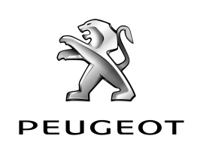

Grazie all’accordo Confindustria – Peugeot gli associati Confindustria possono usufruire di speciali condizioni per soddisfare tutte le esigenze di mobilità.

La nuova opportunità consente alle imprese associate di acquistare, a condizioni di particolare favore, autovetture e veicoli commerciali del marchio PEUGEOT.

La Convenzione offre una scontistica variabile applicata sui prezzi di listino al pubblico con riduzioni di prezzo che variano da modello a modello, sia vetture sia veicoli commerciali.

Peugeot è presente in quasi 160 paesi con più di 10.000 punti di contatto, Peugeot associa in tutto il mondo Esigenza, Fascino ed Emozione. L’alto livello qualitativo dei prodotti e servizi rivolto ai professionisti, la raffinatezza del design, la cura per i dettagli e l’esperienza di guida, contribuiscono all’emozione offerta da ogni mezzo.

Per ottenere ulteriori informazioni rivolgersi alle proprie Associazioni di appartenenza o al concessionario Peugeot più vicino alla Vostra Impresa consultando il sito www.peugeot.it.